
รายงานการปฏิบัติราชการงานป้องกันปราบปราม

ประจำเดือน ตุลาคม 2566

1.ภารกิจถวายความปลอดภัย

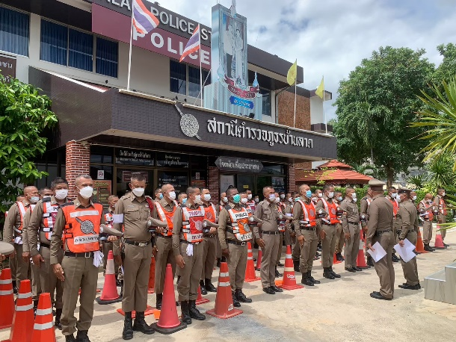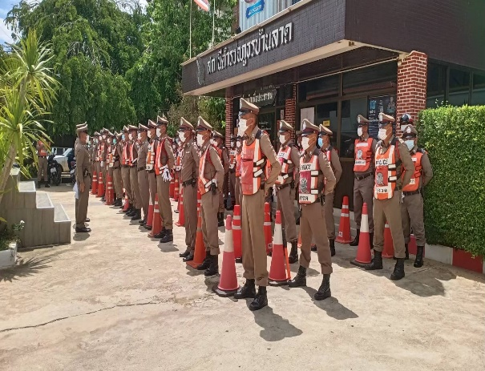

วันที่ 9 ตุลาคม 2566 เวลา 14.00 น. พ.ต.อ.ชัยวัฒน์ อรรถธรรมสุนทร ผกก.สภ.บ้านลาดควบคุมการปฏิบัติตามแผนเผชิญเหตุเส้นทางสํารอง ประกอบแผนปฏิบัติการถวายความปลอดภัย สมเด็จพระเจ้าลูกเธอ เจ้าฟ้าสิริวัณณวรี นารีรัตนราชกัญญาเรียกตรวจจํานวน ตรวจความเรียบร้อยการแต่งกายและอุปกรณ์ของกําลังพล ชี้แจงแนวทางการปฏิบัติ การวางกําลังรักษาความปลอดภัยตามเส้นทาง การปฏิบัติเป็นไปด้วยความเรียบร้อย ผู้ปฏิบัติ สัญญาบัตร 42 นาย ประทวน 44 นาย รวมจำนวนยอดทั้งสิ้น 86 นาย
ผู้รับผิดชอบแผน : พ.ต.อ.ชัยวัฒน์ อรรถธรรมสุนทร ผกก.สภ.บ้านลาด

2. การปล่อยแถวและควบคุมสายตรวจ
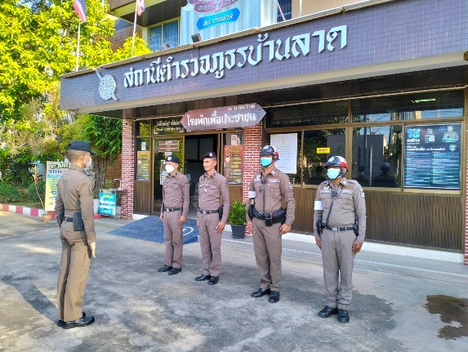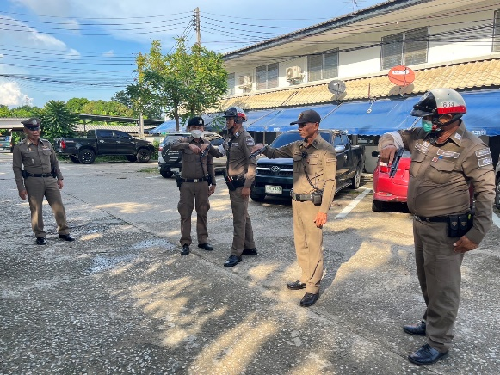

วันที่ 1-31 ตุลาคม 2566 เวลา 08.00 น. พ.ต.อ.ชัยวัฒน์ อรรถธรรมสุนทร ผกก.สภ.บ้านลาด
, พ.ต.ท.ชาญยุทธ พวงสั้น รอง ผกก.ป.สภ.บ้านลาด และ พ.ต.ท.ดุสิต สุวรรณประเสริฐ สวป.สภ.บ้านลาด
เรียกรวมแถวหน้าเสาธง เพื่อเคารพธงชาติ กล่าวอุดมคติตํารวจ และชี้แจงข้อราชการต่างๆดังนี้

• กําชับการปฏิบัติหน้าที่ให้มีความพร้อมอยู่เสมอ
• ตรวจความพร้อมก่อนออกปฏิบัติหน้าที่ เครื่องแต่งกาย อาวุธอุปกรณ์ประจํากาย และ
ยานพาหนะ
• ออกตรวจจุดเสี่ยงจุดล่อแหลมในพื้นที่รับผิดชอบและบันทึกลงระบบ Police 4.0
• ออกตรวจเยี่ยมประชาชน ตามโครงการ Stop Walk and talk
• ปฏิบัติตามแนวทาง การยกระดับการบริการประชาชนของสถานีตํารวจ
• กําชับการปฎิบัติหน้าที่ ตามหลักยุทธวิธี ไม่ประมาท
• ฝึกทบทวนยุทธวิธีตํารวจ
ผู้รับผิดชอบกิจกรรม : พ.ต.ท.ชาญยุทธ พวงสั้น รอง ผกก.ป.สภ.บ้านลาด, พ.ต.ท.ดุสิต สุวรรณประเสริฐ

3. การออกตรวจตามแผนการตรวจ
การแบ่งเขตตรวจ
1. สายตรวจรถยนต์ 1 เขตตรวจ รับผิดชอบพื้นที่ทั้ง สภ.บ้านลาด
2. สายตรวจรถจักรยานยนต์ 1 เขตตรวจ 15 จุดตรวจ(ตู้แดง) รับผิดชอบในพื้นที่เทศบาลตําบลบ้านลาด
3. สายตรวจตําบล ทั้งหมด 14 ตำบล

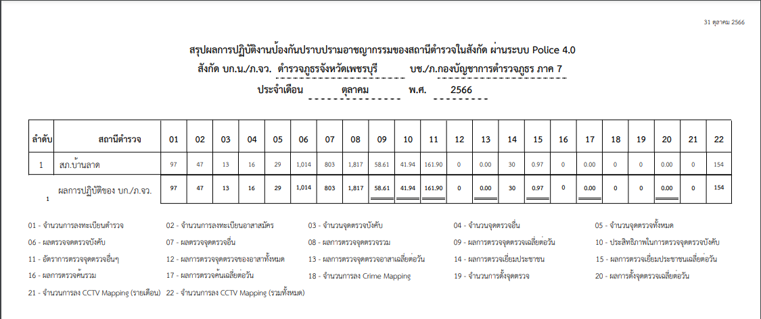

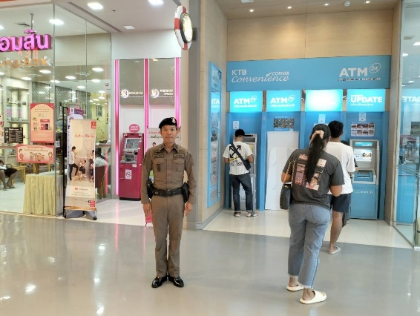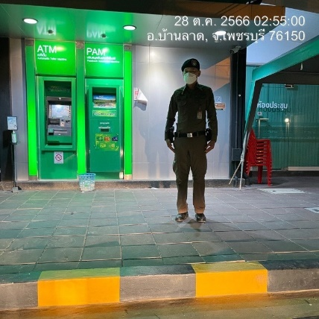
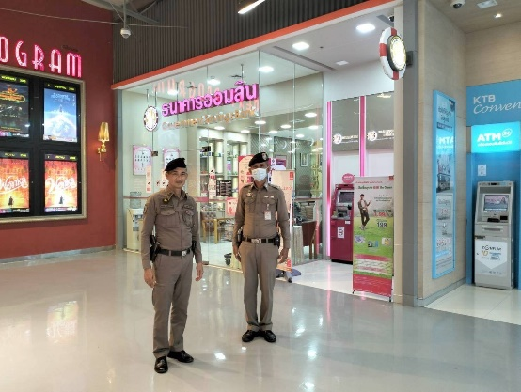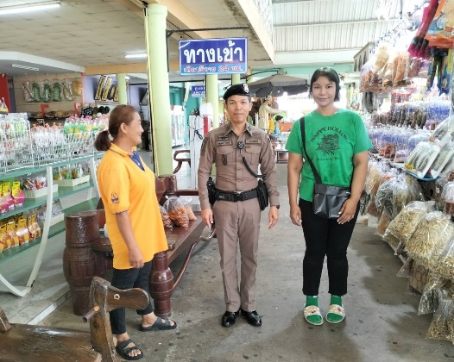

4.การตั้งจุดตรวจ จุดสกัด
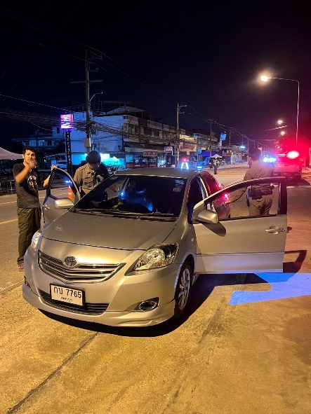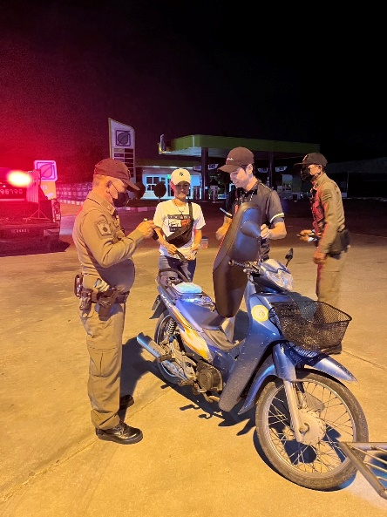

วันที่ 1-31 ตุลาคม 2566 พ.ต.ท.ชาญยุทธ พวงสั้น รอง ผกก.ป.สภ.บ้านลาด , พ.ต.ท.ดุสิต สุวรรณประเสริฐ สวป.สภ.บ้านลาด มอบหมายให้ข้าราชการตำรวจสายงานป้องกันปราบปราม สภ.บ้านลาด ตั้งจุดตรวจจุดสกัดตรวจค้นยานพาหนะค้นหาผู้กระทำความผิดปราบปรามยาเสพติดภายในพื้นที่ สภ.บ้านลาด

5.การซักซ้อมแผนเผชิญเหตุ

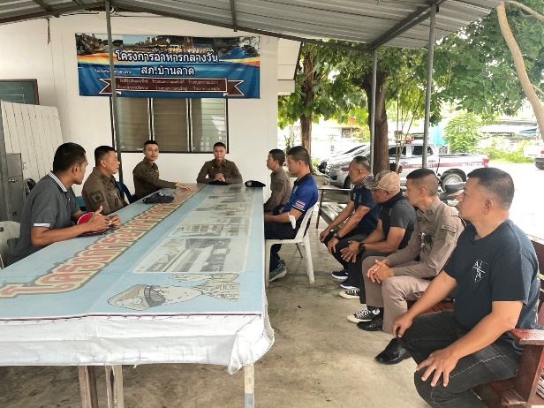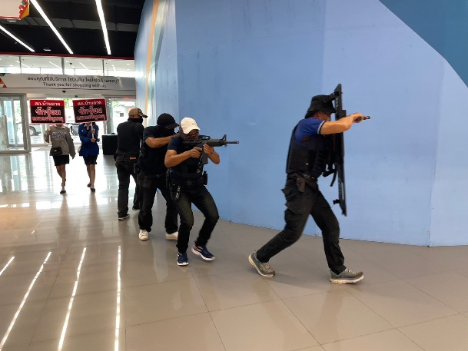

พ.ต.ท.ชาญยุทธ พวงสั้น รอง ผกก.ป.สภ.บ้านลาด , พ.ต.ท.ดุสิต สุวรรณประเสริฐ สวป.สภ.บ้านลาด พร้อมกำลัง ร้อยเวร 20 สายตรวจรถยนต์ สืบสวน และสายตรวจตำบล ร่วมบูรณาการประชุมวางแผน ตรวจความพร้อม อุปกรณ์ในรถสายตรวจ ในการซักซ้อมแผนเผชิญเหตุประจำเดือน

6.โครงการครูตำรวจแดร์
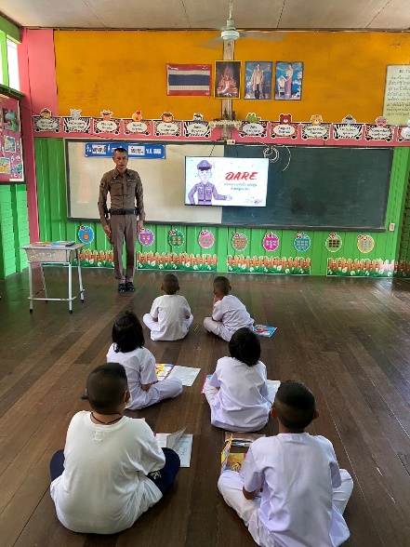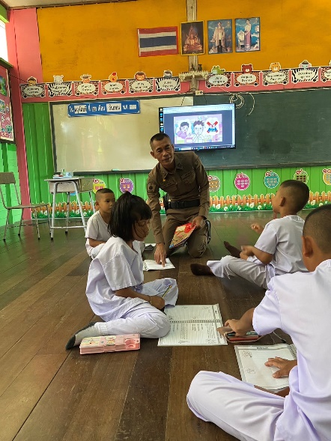

ด.ต.ณรงค์ ทองพูล ครูตำรวจแดร์ประจำ สภ.บ้านลาด บรรยายให้ความรู้ เรื่อง การป้องกันการโดนล่วงละเมิดทางเพศต่อเด็ก โทษของบุหรี่/บุหรี่ไฟฟ้า และ สารเสพติดให้โทษประเภทต่างๆ ให้กับนักเรียน โรงเรียนในพื้นที่ สภ.บ้านลาด

7.งานจิตอาสาพระราชทาน
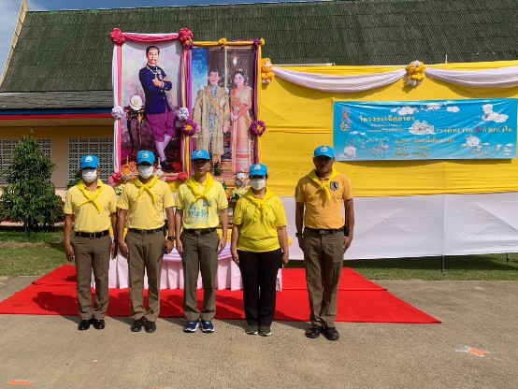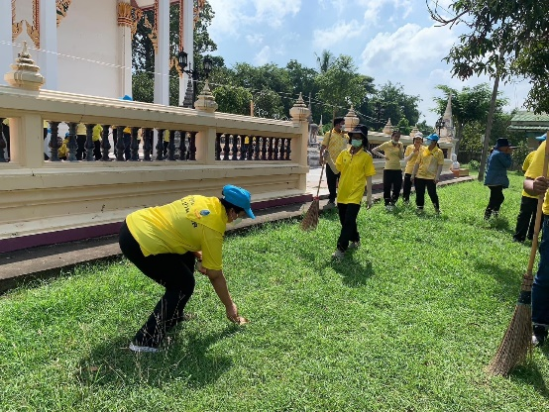

วันที่ 16 ตุลาคม 2566 เวลา 09.00น. พ.ต.อ.ชัยวัฒน์ อรรถธรรมสุนทร ผกก.สภ.บ้านลาด
พร้อมข้าราชการตำรวจจิตอาสา สภ.บ้านลาดร่วมทำกิจกรรมจิตอาสาพระราชทาน กวาดลานวัด
เก็บขยะปรับปรุงศาสนสถาน ณ วัดหาดทราย ต.บ้านลาด อ.บ้านลาด จ.เพชรบุรี

รายงานการปฏิบัติราชการ โครงการโรงงานสีขาว
กิจกรรม : ร่วมตรวจหาสารเสพติดพนักงานโรงงาน

ปีงบประมาณ พ.ศ. ๒๕๖๗ ประจำเดือน ตุลาคม ๒๕๖๖
กิจกรรม : ตรวจหาสารเสพติดพนักงานโรงงานไทวัสดุ
วันที่ : ๑๘ ตุลาคม ๒๕๖๖ เวลา 11.00 น.
หน่วยงาน : สภ.บ้านลาด จว.เพชรบุรี .
สถานที่จัดกิจกรรม : บริษัท ไทวัสดุ เพชรบุรี อ.บ้านลาด จว.เพชรบุรี
รายละเอียดกิจกรรม : พ.ต.อ.ชัยวัฒน์ อรรถธรรมสุนทร ผกก.(สอบสวน)บก.สส.ภ.7 รรท. ผกก.สภ.บ้านลาด พร้อมด้วย พ.ต.ท.ชาญยุทธ พวงสั้น รอง ผกก.ป.สภ.บ้านลาด, พ.ต.ท.ดุสิต สุวรรณประเสริฐ สวป.สภ.บ้านลาด, ร.ต.อ.ชาญวิทย์ วิสัยศรี ปฏิบัติหน้าที่ร้อยเวร 20 สายตรวจรถยนต์, ชุด ปจร., และเจ้าหน้าที่ ธุรการงานงานป้องกันปราบปราม ร่วมตรวจหาสารเสพติดพนักงาน ณ บริษัท ไทวัสดุ เพชรบุรี อ.บ้านลาด จ.เพชรบุรี ตามโครงการโรงงานสีขาว
จำนวนผู้เข้าร่วมกิจกรรม : ข้าราชการตำรวจ สภ.บ้านลาด ๑๐ นาย ร่วมกับเจ้าหน้าที่ พนักงานโรงงานไทวัสดุ เพชรบุรี

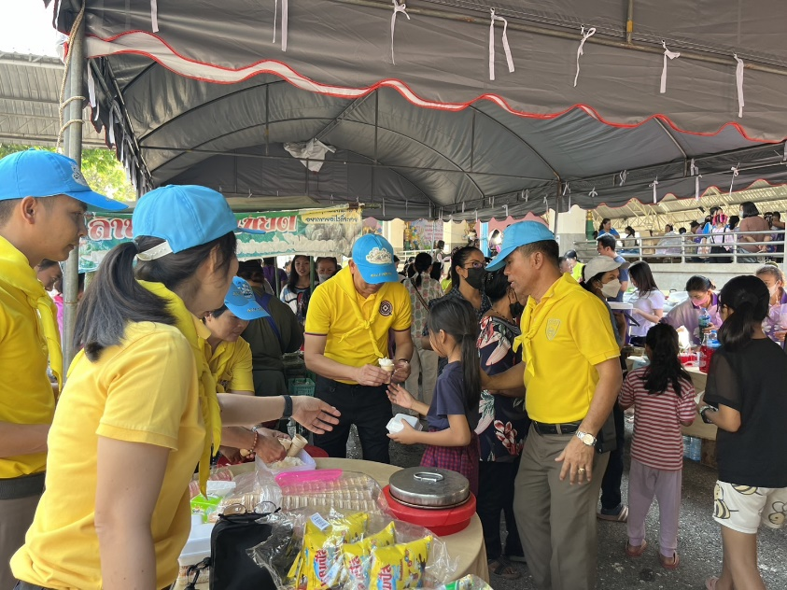

รายงานผลการดำเนินการ ประจำเดือน ตุลาคม ๒๕๖๖
แผนงาน/โครงการ/กิจกรรม | ตัวชี้วัด/สาระสำคัญ (แผนงาน/โครงการ/กิจกรรม) | หน่วยรับผิดชอบ |  | ผลการดำเนินการ | หมายเหตุ
แผนงาน/โครงการ/กิจกรรม | ตัวชี้วัด/สาระสำคัญ (แผนงาน/โครงการ/กิจกรรม) | หลัก | หน่วยปฏิบัติ | ผลการดำเนินการ | หมายเหตุ
ตรวจหาสารเสพติดพนักงานโรงงาน | - เพิ่มประสิทธิภาพในการหาข่าวของเจ้าหน้าที่ตำรวจอันเกี่ยวกับการป้องกันและปราบปรามอาชญากรรม | งานป้องกันปราบปราม | ข้าราชการตำรวจงานป้องกันปราบปราม | - ร่วมดำเนินกิจกรรมตรวจหา  สารเสพติดพนักงาน ณ บริษัท  ไทวัสดุ อ.บ้านลาด จ.เพชรบุรี
ประจำปีงบประมาณ พ.ศ. ๒๕๖๗
ภาพกิจกรรม

